## Военное дело в Санкт-Петербурге

**В** первые годы жизни Петербурга всё ещё существовала угроза нападения шведов. Поэтому первая застройка имела оборонительный характер. Что бы защитить город с моря, за зиму был построен деревянный форт Кроншлот. Расположившись между островом Котлин и мелью, он перекрыл единственный удобный форватер. Даже первое петербургское предприятие, построенное в 1705 году, - Адмиралтейство было одновременно пятибастионной крепостью. В 1706 году на Адмиралтействе были спущены на воду два 18-пушечных прама и яхта "Надежда".  
Около Адмиралтейства поставили 100 изб для морских офицеров. Впоследствие здесь выросли Морские слободы.

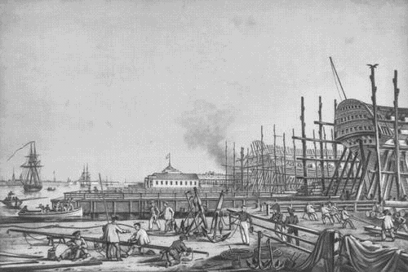

**Адмиралтейство. Гравюра.**

Строительными работами руководили первый петербургский генерал-губернатор А.Д.Меньшиков и первый архитектор города Доминико Трезини. В 1706 году для ведения строительных дел была учреждена Канцелярия городовых дел.

**П**осле победы русской армии в Полтавской битве (в честь которой в декабре 1709 года на Адмиралтействе был заложен первый линейный корабль - 54-пушечная "Полтава" - реальная опасность перестала угрожать Петербургу.

## В 1712 году из Москвы в Петербург переехал царский двор. С этого момента Петербург принято считать столицей Российской империи. А в 1713 году в Петербург был переведён Сенат. В 1714-1715 годах началось строительство на Выборгской стороне, Васильевском острове, в Петергофе, Екатерингофе, Ораниебауме. Ближе к концу Северной войны (и, особенно, после её завершения) в Петербурге и окрестностали строяться мануфактуры, предприятия и заводы. Одним из крупнейших предприятий было Адмиралтейство. Уже в 1715 году на нём трудилось свыше 10 тысяч человек. У Адмиралтейства даже появились дочерние предприятия: Смольный двор, водяные пильные мельницы на Мойке, Васильевском острове и реке Ижоре, несколько кирпичных заводов, гонтовый завод на Охте, пергаментовые заводы в Петербурге и Дудергофе, бумажные мельницы в Красном Селе и Петербурге, восковый завод, пищевые предприятия. Кроме Адмиралтейства в Петербурге появились и другие предприятия. Литейный двор, Сестрорецкий оружейный завод, Монетный двор, Шпалерная мануфактура, Шёлковая мануфактура, Кожевенный завод на Выборгской стороне, сахарный завод, стекольные заводы, шлифовально-гранильная фабрика и множество других фабрик, заводов и мануфактур. Отметим, что все эти предприятия первой целью имели оборону России от европейских захватчиков.

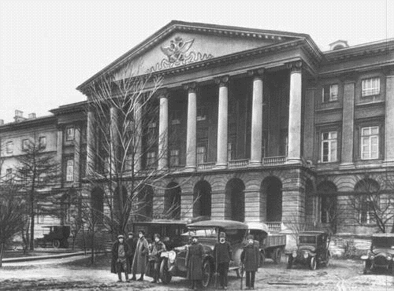

## Смольный. 1917 год.

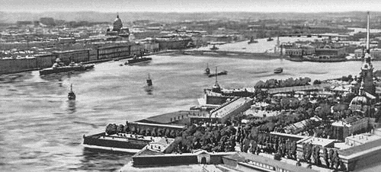

## Вид на Неву.

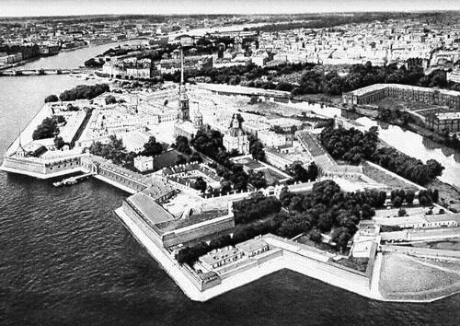

## Петропавловская крепость. Общий вид. Наше время.

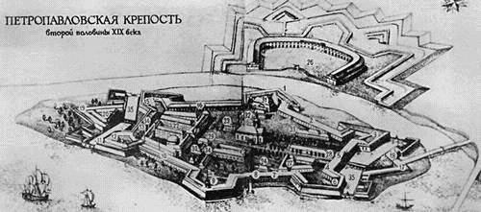

## Петропавловская крепость. XIX век.

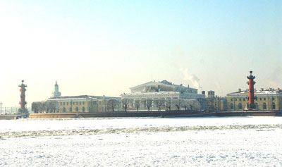

**Стрелка Васильевского острова.**Самое заметное здание на Стрелке – Биржа, возведенная по проекту архитектора Тома де Томона в 1801 году. Ростральные колонны-маяки воспринимаются в неразрывном единстве с Биржей, гранитными набережными, пологими спусками и малыми формами архитектуры. Все работы по постройке здания, колонн и устройству набережной шли одновременно с 1805 по 1810 год. В настоящее время в здании Биржи размещается Центральный Военно-морской музей.

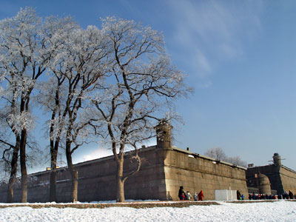

27 мая (16 мая по старому стилю ) 1703 года на Заячьем острове, расположенном в устье Невы, у разветвления ее при впадении в Финский залив на два рукава, была заложена крепость Санкт-Питербурх, которая позднее стала называться Петропавловской. *Бастионы Петропавловской крепости.*

## Северная война

**В**ойна со Швецией, продолжавшаяся 21 год и получившая название "Северной", началась в 1700 г. с печального для России поражения под Нарвой. Командующий шведской армией, талантливый полководец шведский король Карл XII сумел к тому времени вывести из строя одного из союзников России - датчан. Очередь была за другим союзником - Речью Посполитой. Вскоре это и произошло. На престол в Польше был возведен ставленник Швеции. Основной театр военных действий переносится на юг, на территорию Украины. Именно здесь произошла известная битва при деревне Лесной, недалеко от г. Пропойска (сентябрь 1708 г.). А уже в 1709 г. состоялась знаменитая Полтавская баталия, ставшая переломным моментом в ходе Северной войны. Надежда Карла XII получить поддержку со стороны изменившего России гетмана Левобережной Украины Мазепы не оправдалась. Под Полтавой войско Карла XII было разгромлено, сам король бежал. Ему удалось поднять против России Турцию. Состоялся Прутский поход русской армии. Поход был неудачным, однако русской дипломатии удалось заключить мир с Турцией. Театр военных действий переносится на Балтику. В 1713 г. Петр разгромил шведов в битве у Таммерфорса и овладел почти всей Финляндией. 27 июля 1714 г. русский флот одержал блестящую победу над шведами при мысе Гангут. Были заняты Аландские острова. В 1720 г. при Гренгаме шведский флот был вновь разгромлен. В 1721 г. в городе Ништадте на территории Финляндии был заключен мир. По условиям этого мира, часть Финляндии (Выборг и Кексгольм), Ингрия, Эстляндия и Лифляндия с Ригой были присоединены к России, страна, наконец, получила выход к Балтийскому морю.

**Н**о давайте вернёмся немного назад, в самое начало войны. 11 ноября 1702 года русские войска штурмовали Нотебург (Орешек). После тринадцатичасового приступа крепасть пала. А 1 мая 1703 года русские войска завладели крепостью Ниеншанц. Пётр дал этим двум крепостям символические имена. Нотебург он переименовал в Шлиссельбург (Ключ-город), а Ниеншанц в Шлотбург (Замок-город). С захватом этих двух крепостей Нева от истока до устья попала под контроль русских.  
Но, что бы лучше защитить занятую землю, необходимо было построить ещё одну крепость. Царь самолично, на лодках, с матросами обследовал невские острова, в поисках места для новой крепости. Выбор пал на небольшой остров, в начале дельты Невы, под названием Заячий. Строительство началось 16 мая 1703 года. Этот день принято считать началом нового города - Санкт-Питер-бурха (крепость святого Петра). Строительство велось очень быстро, и уже осенью на бастионах крепости было установлено более ста двадцати орудий. А в ноябре того же года в Петербурх прибыл первый торговый корабль из Голландии.

# Оружие, использованное русскими в ходе Северной войны

|  |  |  |
| --- | --- | --- |
|  |  | |
|  |  | |
|  |  | |
|  |  | |
|  |  | |
|  |  | |
|  | |

**Великая Отечественная война 1941-1945 гг.**

В июне - августе 1941 года, в начале Великой Отечественной войны, из Ленинграда были эвакуированы 70 крупных промышленных предприятий, научно-исследовательские институты, высшие учебные заведения, свыше 2/3 наиболее ценного промышленного оборудования, культурные ценности. Оставшиеся предприятия перестроились на военный лад. За годы войны промышленность освоила до 200 новых видов оборонной продукции, было построено и отремонтировано 2 тыс. танков, 1500 самолётов, тысячи морских и полевых орудий, много боевых кораблей; изготовлено 225 тыс. автоматов, 12 тыс. миномётов, около 10 млн. снарядов и мин.

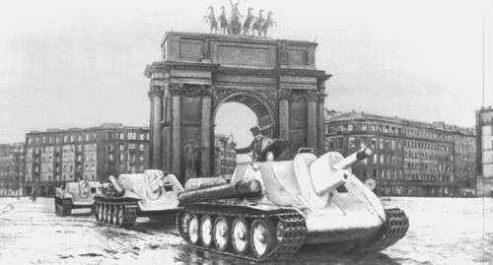

**Ленинград. Танки на фронт.**

4 сентября 1941 начался артиллерийский обстрел Ленинграда. 8 сентября вражеская авиация совершила первый массированный налёт, в тот же день немецко-фашистские войска, захватив г. Шлиссельбург, полностью блокировали город. Героическая оборона Ленинграда продолжалась 872 дня. За это время противник обрушил на город более 5 тыс. фугасных и 100 тыс. зажигательных бомб, около 150 тыс. артиллерийских снарядов. Авиацией и артиллерией врага было разрушено свыше 3 тыс. и повреждено свыше 7 тыс. зданий. Снабжение города осуществлялось с 12 сентября 1941 под огнем противника по Ладожскому озеру, а с 16 ноября, с прекращением навигации, - лишь самолётами гражданского воздушного флота. Со 2 сентября 1941 продовольственный паёк населению сокращался 4 раза, с 20 ноября по 25 декабря 1941 он был наименьшим (250 *г* хлеба рабочим, 125 *г* служащим, иждивенцам и детям). В результате блокады от голода умерло 641803 человек, свыше 17 тыс. человек погибло при бомбёжках и артиллерийских обстрелах.

В период блокады ленинградцы повседневно ощущали поддержку и заботу всей страны. Большое вынимание осажденному городу уделяли ЦК ВКП (б), Государственный комитет обороны, Советское правительство. 22 ноября открылась автомобильная дорога по льду Ладожского озера – «Дорога жизни»*.* В феврале 1942 хлебный паёк увеличился в 2 раза. В январе - ноябре 1942 по "Дороге жизни" было эвакуировано около 1 млн. ленинградцев. Летом 1942 через трубопроводы, проложенные по дну Ладожского оз., в Ленинград начало поступать горючее; осенью 1942 по подводному кабелю Ленинград получил ток Волховской ГЭС. После прорыва блокады (18 января 1943) по вновь построенной железной дороге в Ленинград пошли поезда с продовольствием, боеприпасами и сырьём. К 27 января 1944 Ленинград был полностью освобожден от блокады; противник отброшен от города на 65-100 *км.*

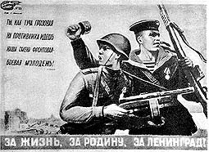

**Художник С.Мочалов**

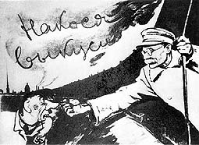

**Плакат, посвященный восстановлению железнодорожного сообщения между Ленинградом и "Большой землей". Художник И.Серебрянный**

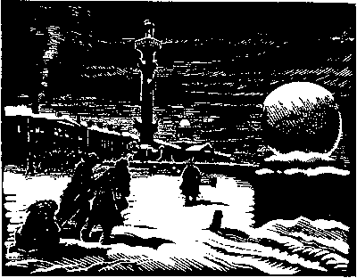

**«В стационар». Художник С.Юдовин.**

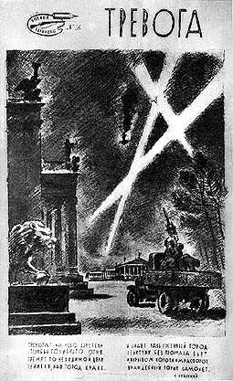

**Художник Н.Тырса**

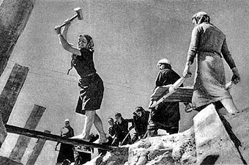

**Оборонная стройка на южной окраине города. Фото Д.Трахтенберга**